Minihåndball Lundamo / Flå 2017/18
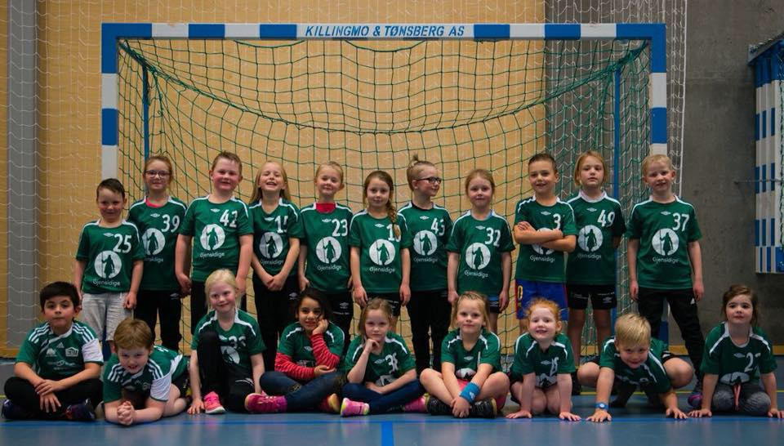
Dette er et aktivitetstilbud til barn på Lundamo og Flå i alderen 6-9 år og har bestått av rundt 25-30 unger på treningene i snitt. Vi startet med trening i oktober. Det har gjennom høsten og vinteren vært meget godt oppmøte på treningene.. Det er en fin blanding av gutter og jenter, som har mye energi ,humør og utvikling i løpet av sesongen. Målet har vært at dem skal ha det moro på trening samt lære seg grunnleggende håndball, ser stor fremgang på alle ungene, som igjen fører til at en ser gleden av å prestere kommer frem.
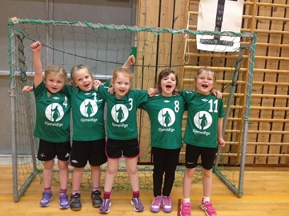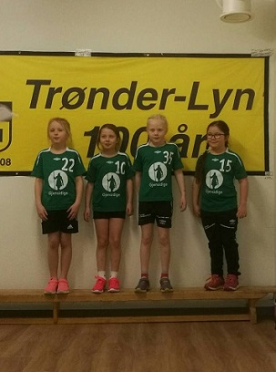

For disse barnene er det turneringer som er arena, og vi har vært på Støren 25.nov i samarbeid med Allidretten på Lundamo. 20.jan stilte vi med lag på turnering i Horghallen som arrangeres av Tr.Lyn
Også skal vi på miniturnering på Melhus 10.mars. Vi har stilt med minst 5 lag på disse turneringen , og rundt 25-30 barn. Disse turneringene er stas, og ungene har det veldig gøy. Artig å se fremgangen fra turnering til tunering, og til tider meget høyt konkurranseinstikt på barna.
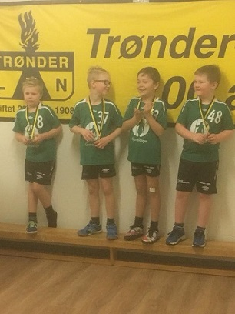
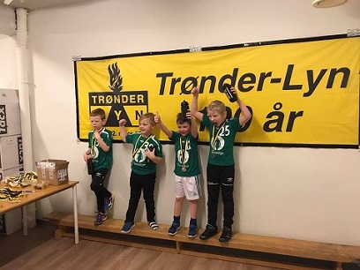
Målsettingen er at alle skal forstå at handball er lagidrett og lære seg respekt for hverandre og motstandere, og at vi har det gøy sammen, slik at forhåpentligvis ser vi mange av disse i hallene på Lundamo når dem er blitt 18 år.

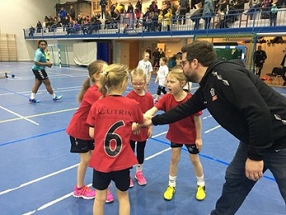
Takk for god innsats av trenere, spillere og ikke minst til foreldre som stiller opp å hjelper til på treningene og turneringene.
Må bare si at vi er imponert over foreldregruppa som er så positive og hjelpsomme på treninger, dette smitter over på barna. Positiv energi gir oss mye tilbake, så en stor takk fra oss som får lov til å trene alle disse fantastiske ungene
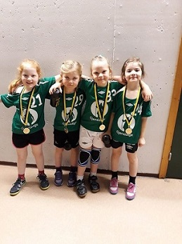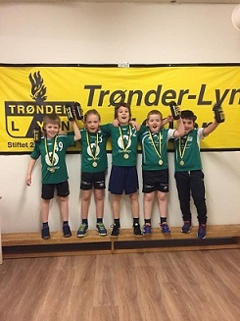

Trenere: Marianne Eidsmo,Lars Ole Busklein og Bjørnar Werkland

